ПАМЯТКА
о мерах пожарной безопасности в жилых домах.

По статистике наибольшее количество пожаров приходится на жилищный фонд.

МКУ «Управление по делам ГОЧС г. Н. Новгорода» рекомендует строго соблюдать и выполнять следующие правила пожарной безопасности жилого дома (квартиры):
1. Не устраивать кладовки на лестничных клетках и под маршами в подъезде.
2. Не загромождать мебелью и предметами двери, люки на балконах и лоджиях, являющиеся выходами на наружные эвакуационные лестницы.
3. Не допускать хранения легковоспламеняющихся средств и горючих жидкостей и материалов дома, на лестничных площадках и в квартирах.
4. В чердачных и подвальных помещениях, в кладовых и сараях не допускать курения, применения открытого огня.
5. Не эксплуатировать электроприборы и электрооборудование с проводами и кабелями с поврежденной или потерявшей защитные свойства изоляцией.
6. Не включать одновременно в электросеть нескольких электроприборов большой мощности, это ведет к ее перегрузке и может стать причиной пожара.
7. Не подвешивать электропроводку на гвоздях и не заклеивайте ее обоями.
8. Не обертывать электролампы и светильники бумагой, тканью и другими горючими материалами.
9. Не оставлять в доме без присмотра включенные утюги, плитки, чайники и другие электронагревательные приборы, нельзя устанавливать их вблизи сгораемых конструкций.
10. Не допускать курение в постели, не бросать не затушенные спички и окурки.
11. Следить за изоляцией электропроводки, она должна быть в исправном состоянии.
12. Не отогревать открытым огнем замерзшие трубы водопровода, канализации и отопительных систем (отогревать следует горячей водой или песком).
13. Следить за состоянием дверей подвальных и чердачных помещений.
14. Прятать спички от детей и не оставлять детей без присмотра.
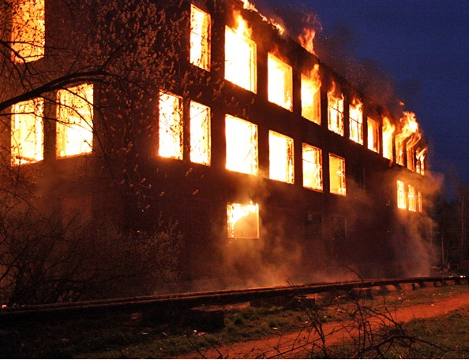

Граждане, берегите свой дом от пожара!

При возникновении пожара
необходимо немедленно сообщить
по телефонам ЕДДС г.Н.Новгорода:
433-54-04, 268-11-00

